Микрокредитование населения Кыргызской Республики в 2020 году

В 2020 году микрокредитованием населения занимались 5 крупных микрокредитных организаций, 105 кредитных союза и 147 микрокредитных компаний и агентств.
Микрокредитование обеспечивается, в основном, за счет собственных средств предприятий, доля которых в общем объеме микрокредитов в 2020 году составляла 71,7 процента, а также заемных средств (28,3 процента).
В 2020 году микрокредитными организациями выдано кредитов на сумму 31 144,0 млн. сомов, что на 3,2 процента, или на 955,7 млн. сомов больше, чем предыдущем году. Число получателей микрокредитов по сравнению с 2019 годом увеличилось на 82,2 тысяч человек и составило 706,6 тысяч человек.
Основной объем микрокредитов выдан на срок от 6 до 12 месяцев - 13 128,2 млн. сомов (42,2 процента от общего объема выданных микрокредитов) и от одного года до трех лет - 13 927,8 млн. сомов (44,7 процента).

График 1: Объем микрокредитования населения по срокам в 2020 году
(в процентах к общему объему микрокредитов)
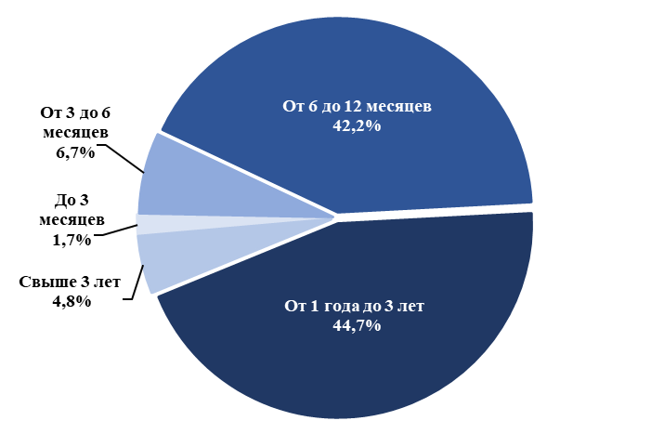

В 2020 году наибольшим спросом пользовались кредиты в размере от 50 до 300 тыс. сомов, их получили 166,3 тыс. человек на сумму 16 519,8 млн. сомов. Микрокредиты в размере от 25 до 50 тыс. сомов были выданы 170,8 тыс. человек в объеме 6 600,2 млн. сомов, а кредиты от 10 до 25 тыс. сомов получили 255,1 тыс. человек на сумму 4 386,9 млн. сомов.
Среди получателей микрокредитов в 2020 году преобладали женщины - 56,4 процента (398,6 тыс. человек).
График 2: Число получателей микрокредитов
(тыс. человек)
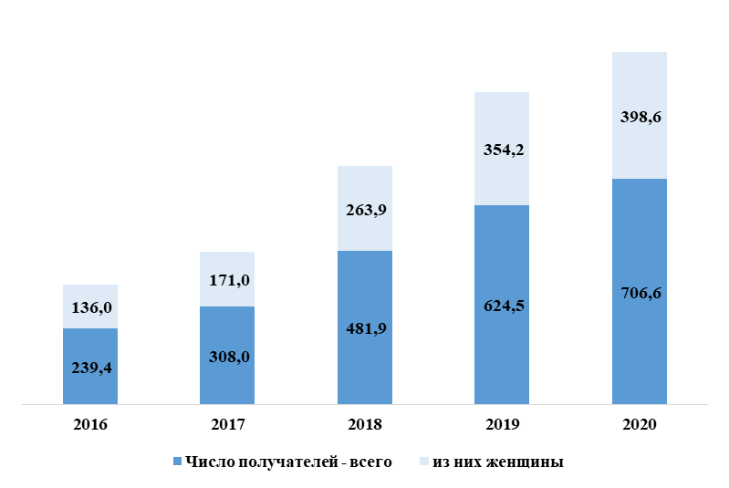

Из общего объема выданных в 2020 году микрокредитов более трети направлено на развитие деятельности в сельском хозяйстве, 28,2 процента заимствовано на потребительские нужды. Доля микрокредитов, выданных в сферу торговли и общественного питания составила - 10,4 процента, на строительство - 8,1 процента.
При этом, по сравнению с 2019 годом доля микрокредитов, выданных в сельское хозяйство увеличилась на 2,4 процентных пункта, тогда как в сферу торговли и общественного питания, напротив, сократилась на 2,2 процентных пункта, в строительство - на 2,3 процентных пункта.
График 3: Микрокредитование населения по целям
(в процентах к общему объему микрокредитов)
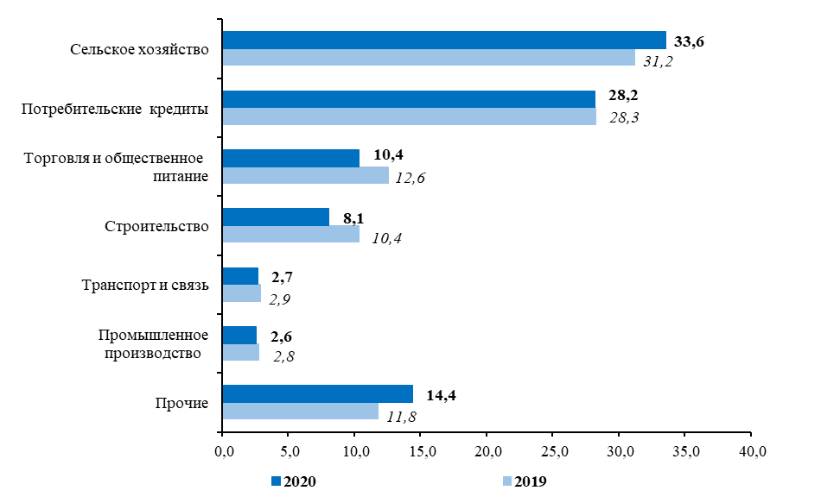
Микрокредитные организации осуществляют свою деятельность на территории всей республики, однако преобладающее число получателей микрокредитов в 2020 году приходилось на Ошскую (25,2 процента от общего числа получателей) и Джалал-Абадскую (18,2 процента) области, г. Бишкек (11,0 процента), Чуйскую и Баткенскую области (по 10,6 процента). В то же время, значительные суммы микрокредитов выданы получателям Ошской (21,8 процента от общего объема выданных микрокредитов) и Джалал-Абадской (15,7 процента) областей, а также г. Бишкек (15,6 процента) и Чуйской области (13,4 процента).
Из года в год возрастает охват населения микрокредитованием. Так, в 2020 году уровень охвата населения микрокредитованием в среднем по республике составил 107 человек на 1000 населения (в 2016 году – 39 человек на 1000 населения). При этом, наибольшее число получателей микрокредитов на 1000 населения приходится на Нарынскую (169 человека), Иссык-Кульскую (141), Баткенскую (138) и Ошскую (129 человек) области.

График 4: Микрокредитование населения
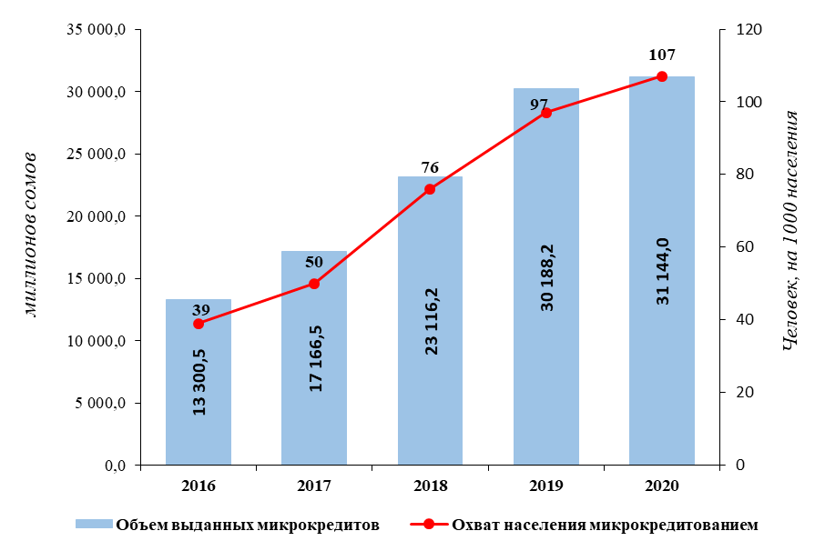

Задолженность по выданным микрокредитам на 1 января 2021 года составила 22 059,3 млн. сомов, основные суммы которой приходились на заемщиков г. Бишкек (21,6 процента от общей суммы задолженности), Ошской (18,8 процента), Чуйской (15,0 процента) и Джалал-Абадской (13,3 процента) областей.

Отдел статистики финансов

